M南邮手机APP选课指南
- 软件下载（升级）、安装
已安装APP软件的安卓用户请打开“M南邮”学生版，根据系统提示升级；苹果用户到AppStore升级。
新用户扫描左侧二维码下载“M南邮”APP，扫描右侧二维码反馈问题（支持安卓和苹果系统）。
- 登录
点击手机应用”M南邮学生版”打开应用，本系统支持智慧校园账号(统一认证账号)登录，正方教务系统学号和密码登录。
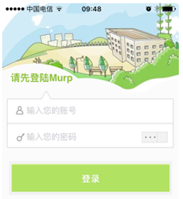
- 选课
- 点击”我的大学”菜单，选择“教务处”—>”空中选课”模块
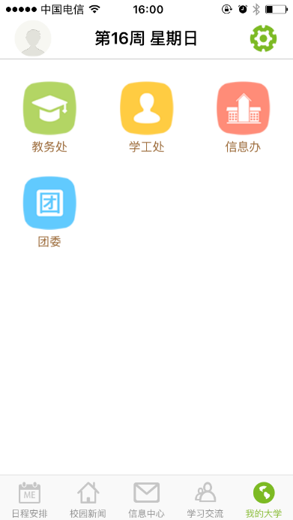
- “空中选课”模块提供学生选课(限选课)、全校任选课、体育选课(选体育项目)，本次选课暂不提供”预选课”、”重修选课”和”补修、提前修读选课”。
